Chroń się przed kleszczami wszystkimi sposobami.
W roku szkolnym 2019/2020 nasza szkoła uczestniczy w programie „Chroń się przed kleszczami wszystkimi sposobami!”, którego celem jest edukacja na temat kleszczy i chorób odkleszczowych.
Kleszcze to pajęczaki, które przenoszą groźne choroby, m.in. boreliozę czy kleszczowe zapalenie mózgu. Ich liczba z roku na rok globalnie się zwiększa, a jednocześnie coraz powszechniej występują na terenach miejskich. Badania biologów prowadzone przez Warszawski Uniwersytet Medyczny i Polską Akademię Nauk wskazują na wysokie ryzyko ukąszenia przez kleszcze w popularnych parkach, np. Warszawy (Park Leśny Bemowo, Las Kabacki, Las Bielański).
Dlatego też dyrekcja naszej szkoły podjęła decyzję o prowadzeniu działań edukacyjno-informacyjnych w zakresie ochrony zdrowia i profilaktyki w kierunku chorób przenoszonych przez te pajęczaki. Ufamy, że dzięki temu uda nam się zapobiec wielu przypadkom chorób odkleszczowych wśród naszych dzieci.
W ramach programu „Chroń się przed kleszczami wszystkimi sposobami!” uczniowie zapoznają się z zasadami profilaktyki chorób odkleszczowych, zdobędą wiedzę na temat miejsc występowania kleszczy i zagrożeń związanych z ugryzieniem przez te pajęczaki, poznają sposoby przenoszenia się kleszczy na zwierzęta i ludzi oraz zaznajomią się ze sposobami zapobiegania i ochrony przed przenoszonymi przez nie chorobami.
Zajęcia popularyzujące program będą przeprowadzane w ramach zajęć z zakresu edukacji zdrowotnej (np. godzina wychowawcza, przyroda) zgodnie z aktualnie obowiązującą postawą programową.
Więcej informacji na temat programu oraz o samych kleszczach i chorobach odkleszczowych można znaleźć na stronie www.kleszczeinfo.pl.

Vademecum wiedzy o kleszczach i chorobach odkleszczowych
INFORMACJE OGÓLNE
Kleszcze to pajęczaki należące do rzędu roztoczy. Są pasożytami zewnętrznymi głównie kręgowców ludzi i zwierząt.
W rozwoju osobniczym kleszcz posiada trzy stadia:
• larwę,
• nimfę,
• osobnika dorosłego.
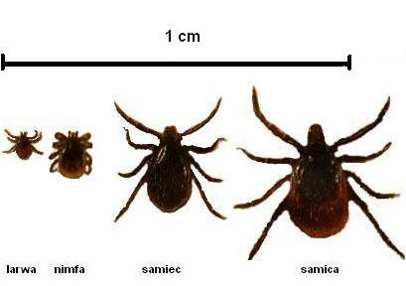

– Kleszcze do procesu wzrostu i przebudowy ciała oraz rozrodu potrzebują wysycenia się krwią.
– Na świecie żyje około 870 gatunków kleszczy, w Polsce - około 19.
– Zamieszkują przede wszystkim środowiska leśne, wilgotne (głównie lasy mieszane), obfitujące w żywicieli.
– Typowymi żywicielami są głównie drobne ssaki, nieliczne gady i ptaki oraz większe ssaki dla osobników dorosłych.
AKTYWNOŚĆ KLESZCZY
– Wzmożenie aktywności kleszczy jest spowodowane wzrostem temperatury. Ich aktywność rozpoczyna się zazwyczaj na przełomie marca i kwietnia, kiedy gleba osiąga temperaturę od 5 do 7˚C, a trwa do przełomu października i listopada (do pierwszych przymrozków).

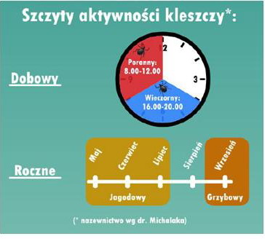

– Kleszcze poszukują żywicieli aktywnie, najintensywniej wiosną i jesienią, w porze przedpołudniowej i przedwieczornej.
– Łagodna zima oraz wilgotne lato sprzyjają wysokiej rozrodczości i małej umieralności kleszczy, co powoduje zwiększenie tempa ich rozprzestrzeniania się.
– Liczba kleszczy z roku na rok globalnie się zwiększa.

TYPOWE MIEJSCA WYSTĘPOWANIA KLESZCZY
– Środowiskiem życia kleszczy jest najczęściej ściółka leśna.
– Kleszcze nie żyją na drzewach i nie skaczą na przechodzących żywicieli!

Kleszcze można spotkać:
• w wilgotnych lasach mieszanych z przewagą gatunków liściastych i bogatym poszyciem
• na obrzeżach lasów, w zagajnikach,
• wzdłuż ścieżek leśnych,
• w miejscach, gdzie las liściasty przechodzi w iglasty lub odwrotnie,
• na obszarach porośniętych wysoką trawą, zaroślami bądź paprociami, czarnym bzem, leszczyną, krzewami jeżyn,
• na łąkach, pastwiskach, rzadziej nad brzegami rzek i jezior,
• parkach i działkach rekreacyjnych.

JAK CHRONIĆ SIĘ PRZED KLESZCZAMI?
– Na spacer należy założyć jasne ubranie – po powrocie łatwiej będzie zauważyć kleszcze na odzieży,
– Najlepiej wybrać koszulę z długim rękawem, długie spodnie i kryte obuwie, utrudniające kleszczom dostęp do skóry (warto spryskać nogi repelentem, aby dodatkowo zniechęcić kleszcze),
– Po powrocie ze spaceru konieczne jest sprawdzenie ubrania i usunięcie dostrzeżonych kleszczy,
– Jeśli jest taka możliwość to warto wziąć prysznic, gdyż silny masaż gąbką może zmyć kleszcze, które nie wbiły się jeszcze w ciało,
– Należy również zwracać szczególną uwagę na miejsca mniej widoczne, gdzie skóra jest delikatna: głowa (u dzieci), okolice uszu, pachy, doły łokciowe i podkolanowe, pępek, brzuch, pachwiny itp.,

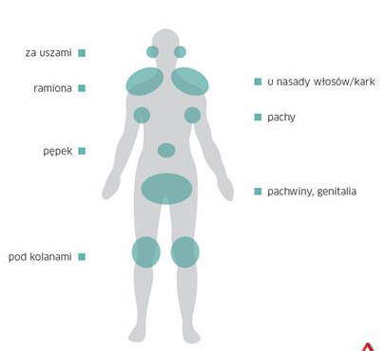

– Zaleca się, aby rodzice dokładnie sprawdzali całą skórę dziecka po każdym jego pobycie w miejscach zagrożonych atakiem kleszczy,
– Właściciele czworonogów powinni oglądać swoje zwierzęta po powrocie z każdego spaceru.

Koordynatorem programu jest p. Monika Trąbińska

